战国官印考释两篇
（首發）

刘洪涛
北京大學
摘要：本文由考释战国官印的两篇短文组成。第一篇考释上海博物馆所藏的楚国二合官印，把印文过去误认作两个字的字改释为“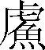”，读为“虞”，是掌管山泽之官。第二篇考释《玺汇》0198号齐国官印，把印文第四字改释为“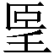”，认为是伺察之“伺”的异体。把印文读为“阳都邑伺选矿之玺”，指出此印为阳都邑主管探察选矿之事的职官所用的印。
关键词：官印；虞；伺；选矿

一、释
刘正成先生主编《中国书法全集92·篆刻编·先秦玺印》著录的105号印是一纽楚系二合印，现藏上海博物馆。我们把印文揭示于下：
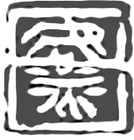
孙慰祖先生把印文释写为“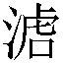州”二字，读为“泸州”（刘正成主编2003：41、206）。我们认为印文只有一个字，应释为“”。
古文字“”字一般作下引之形：
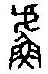《集成》10174
或在“鱼”旁左右加对称的羡笔，又在竖画上加一点或一横，使下部变作“火”字形：
《集成》271 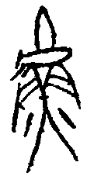《集成》9715
有的则加两横画，如下引古玺“鱼”字：
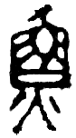《玺汇》0563 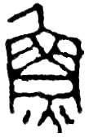《玺汇》0564
这两个“鱼”字下部所从的“火”已经同上面的笔画写断开。“”所从的“鱼”也有这种情况：
《集成》2840 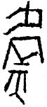《古钱大辞典》302
根据我的理解，印文的这个字应该原作如下之形：
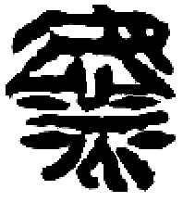
上部从“虍”，下部跟上引诸字所从之“鱼”的写法相近，可见应该释为“”。这个字所从的“鱼”跟常见的“鱼”字有三点不同。第一，省掉“鱼”字外部所从表示鱼形外廓的弧形笔画，当然也可以看作是借用“虍”字的笔画来表示。请看：

徐王粮鼎铭（《集成》2675）“鱼”字作：

写法与此相近。古文字“”有借用笔画的例子，如：
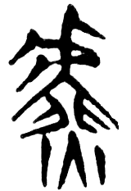侯马盟书96：3
可证我们的看法是有根据的。第二，弧形笔画内的U字形笔画两侧有两对对称的笔画，其中上面一对借用边框表示。我们上面所作的摹本就是按照这种理解摹写的。古文字“鱼”所从的这对对称的笔画有时连笔写作一横，例如下引“鲁”字：
《集成》2815
上引徐王粮鼎铭的“鱼”字，是这类写法的中间环节，对称的笔画已经连接，只要再把笔画拉直就变作一横了。因此，这个字原本也可能是作下引之形的：
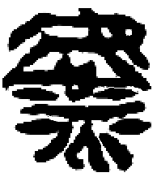
不管原作哪种字形，都是借用玺印的边框作为笔画的。邬可晶先生看过本文初稿后，认为这个字所从之“鱼”弧形笔画内的U字形笔画两侧只有一对对称的笔画，并未借用边框作为笔画。这种可能也是存在的。第三，下部所从比“火”字形多出一对对称的笔画。但上引徐王粮鼎铭的“鱼”字也比一般写法的“鱼”多出一笔，此多出两笔并不奇怪，也应是羡笔，可与战国文字“光”、“尗”、“褢”等字所从的两对对称笔画比较（何琳仪2003：261-262）。因此，把印文此字释为“”，应该是没有问题的。
郭店竹简《缁衣》6号有下引之字：
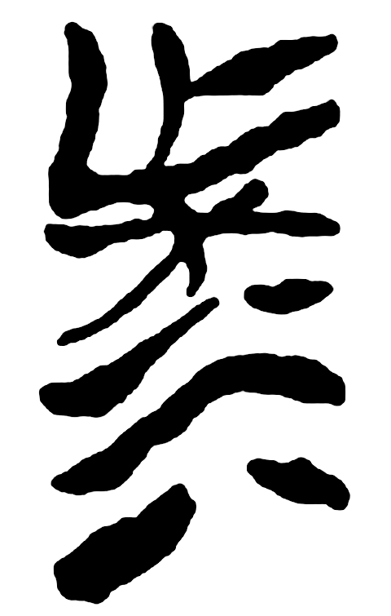
上从“亡”中从“木”下从“水”。上博竹简《缁衣》4号与之对应的字作“”，裘锡圭先生（2004）据此认为此字是“”字之讹，“上端之‘亡’与‘木’的上半为‘虍’之误摹，‘木’的下半和下部横置的‘水’为‘鱼’之误摹”。把印文“”字误释为“州”二字，跟把“”误摹为郭店竹简《缁衣》之形情况类似。这也可作为我们把印文此字改释为“”的旁证。
《古玺汇编》1650号“左吴”官印，吴振武先生（1991）读为“左虞”，认为是掌管山泽之官。本文所讨论的“”印是一纽二合印，从这一点来看应该是一枚官印。疑印文“”字也应读为“虞”，也是掌管山泽之官。战国文字吴越之“吴”经常用“”或从“”声的“䱷”字等表示，例如工大叔盘、工王姑癹聂反之弟剑、工䱷大子姑發聂反剑、工䱷王皮㸐之子者减钟等（施谢捷1998：121）。根据《说文》的分析，“虞”从“吴”得声，所以“”可以用作“虞”。如果进一步分析，“虞”、“”二字都应该是两声字，所从“虍”、“吴”、“鱼”三旁皆声。既然它们都从“虍”得声，自然可以通用。古代的虞官主要有二，一是山虞，一是泽虞，分别是掌管山林和川泽的职官。《周礼·地官》对它们的具体职掌有详细的记载，《山虞》说：
山虞掌山林之政令，物为之厉而为之守禁。仲冬斩阳木，仲夏斩阴木。凡服耜，斩季材，以时入之。令万民时斩材，有期日。凡邦工入山林而抡材，不禁。春秋之斩木不入禁。凡窃木者，有刑罚。若祭山林，则为主，而修除且跸。若大田猎，则莱山田之野，及弊田，植虞旗于中，致禽而珥焉。
又《泽虞》说：
泽虞掌国泽之政令，为之厉禁，使其地之人守其财物，以时入之于玉府，颁其馀于万民。凡祭祀、宾客，共泽物之奠。丧纪，共其苇蒲之事。若大田猎，则莱泽野，及弊田，植虞旌以属禽。
《古玺汇编》5562号“中阳都吴（虞）王勹（？）”印、《中国书法全集92·篆刻·先秦玺印》419号“易都吴（虞）”印等，都是燕国地方上的虞官所用的印。此“（虞）”印前不著任何限定语，当是楚国中央系统的虞官所用的印。

二、释
《古玺汇编》著录的0198号印是一枚典型的齐国官印，据传出自山东沂水，现藏中国国家博物馆。下面先把印文揭示于下：
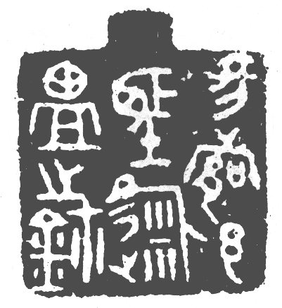
我们要讨论的是第四字的释读。第四字原作下引之形：
A 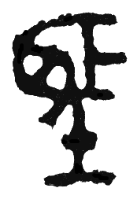
清人宋书升（1989）释为“埾”， 今人则多释为“圣”（李学勤1959；曾宪通1995；何琳仪1998；张振谦2008；孙刚2010）。我们认为，这个字应该释写作“”，是伺望之“伺”的异体。
古文字中的“𦣞”一般都用作偏旁，主要有以下几种写法（金文未注明具体著录者均出自《金文编》，下同）：
a₁ 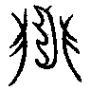㺇父丁卣 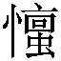季遽父卣
a₂ 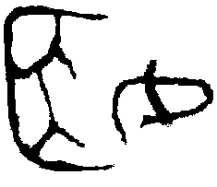《集成》10087 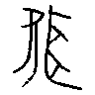吴王光鉴
a₃ 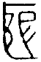《玺汇》3181 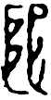《玺汇》3184
a₄ 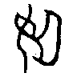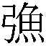伯作井姬甗
b₁ 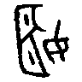鲁伯愈父鬲 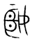《集成》3894
b₂ 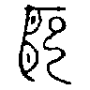䣄王子钟 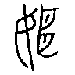曾姬无恤壶
b₃ 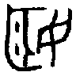吊姬瑚 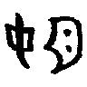格伯作晋姬簋
b₄ 《集成》910 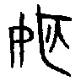干氏吊子盘
c₁ 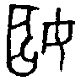季宫父瑚 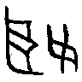中伯盨
c₂ 《集成》9641 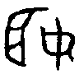中伯壶
c₃ 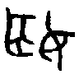鲁伯瑚 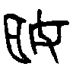伯百父蓥
d₁ 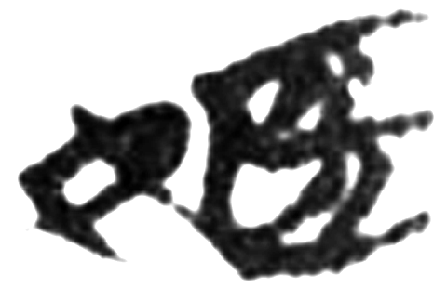包山176 《玺汇》3224
d₂ 上博《缁衣》17
a₁是“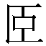”字的基本写法，a₂是a₁的裂笔写法，a₃是a₂的连笔写法，a₄则是a₁的省写。b类写法是在a类写法基础上加羡点的写法，b₁、b₂是a₂、a₃的加点写法，b₃、b₄是a₄的加点写法。c₁是a₁、a₂改变笔画组合关系的写法，c₂是c₁拉直笔画的写法，c₃则是c₁、c₂省掉一横的写法。d₁是b₁改变笔势、改变笔画组合关系的写法。d₂为李家浩师（2006）所释，是在d₁基础之上，既裂笔又改变笔势与笔画组合关系的写法，跟c₂与b₄的后一种写法都有相近之处。
古文字中有下引二字，我们认为也是从“”的：
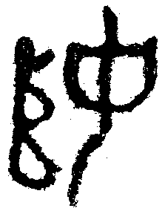《集成》3566 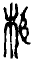《玺汇》2409
旧或分别释为“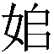”与“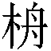”。比较上引a₂和a₃两种写法，可知二字所从也都是“”字之变，应该分别释为“姬”和“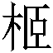”。《集成》3566原文为“□姬作乙尊彝”，“□姬”是女子的名字。我们知道，女子名字中必须有她的姓，“”不是姓而“姬”是姓，可以证明我们把这个字改释为“姬”是可信的。《玺汇》2409号原文为“策”，“”用作姓氏，可能读为“姬”，也可能读为“熙”。古玺中有巸氏，见《玺汇》3181-3185等号，一般认为就是熙氏。
《玺汇》0198号的A，上部左侧所从类似“耳”字形的笔画，与c₂、c₃的后一种写法、a₃的前一种写法以及上引“”字所从“”的写法都有相近之处；右侧“卜”字形笔画，与b₄的后一种写法和c₃的前一种写法相同；而其整体则与d₂写法的“”字相近；应该也是“”字之变。A下部作“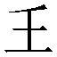”字形，则其字应该释写作“”。我们知道，“”字形笔画有不同来源，既有从“人”字形变来的，也有从“土”字形变来的（汤馀惠1986）。把“”释为“埾”和释为“圣”两种意见，就分别把它所从的“”字形看作“土”和“人”。单从“”字本身出发，无法判断哪种意见正确。
1976年陕西扶风庄白一号窖藏出土的西周微氏青铜器群中，有作册斦所作的一套青铜酒器，铭文内容相同，《殷周金文集成》分别著录为6002、9303、9895三号。铭文中有下揭之字：

一般都释为“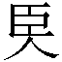（朢）”，王晖先生（2005）则释为“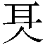（圣）”。按古文字中无论是“朢”还是“圣”，都未见字形中间有写作一竖的，二说恐均不可从。这个字上部所从跟本文所举的b₄写法的“”字完全相同，因而金美京女士（2007）改释为“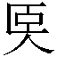”。她认为“”是伺望之“伺”的本字：
我们认为，“”字很可能就是为“察”义的“伺”而造的（引按：《玉篇》：“㺇，察也，今作伺、覗。”）。从古文字来看，像“见”、“望”、“听”等字都是立人上有身体器官字，其作用应该是为了强调这些身体器官的功能。“伺”字从“”，也有可能是为了表示人在伺望时头向前伸，因而下巴也好像向前伸出。如果此说可靠的话，“”字应该就是“伺”字的表意初文，同时“”也起表音的作用。后来“”被改成常见字“司”，并且把形旁“人”跟声旁“司”并列而写，就成了单纯的形声字“伺”了。
金女士关于“”字构造的看法，是采用《说文》的传统说法，认为是“颐”的本字。不过从上引a₁类写法来看，此说是很可疑的。于省吾先生（1979a）根据出土的实物，认为“”象梳篦之形，是“䇫”的本字。此说显然较优。因此，金女士关于“”字形体构造的分析，也是可疑的。这个字形体构造的分析，我们认为可以借用于省吾先生提出的一个理论来解决。于先生（1979b）有一篇名文《释具有部分表音的独体象形字》，指出早期古文字中有个别象形字的部件具有标音功能，其中所举甲骨文“羌”、“姜”二字，可以跟“”字类比。“羌”、“姜”古本一字，甲骨文作戴羊角的人形，区别在于前者为站立人形，后者为跪坐人形，其中代表羊角形的部件兼起表音作用，标明这两个字的读音与“羊”字相近。“”字大概本作向远处伺望的人形，人形的上部是一个侧写的作张望之状的头部之形；“伺”、“”二字音近古通，而b₄写法的“”字又很像是侧写的头部之形，所以就把“伺”字象形初文上部所从的头部之形写成b₄写法的“”字，使之成为一个具有部分表音功能的独体象形字，也可以看作是变形音化之字。我们这种看法同金女士的意见并没有多大差别，只是避免了把“”看作“颐”字初文的缺点。因此，说“”是伺望之“伺”的表意初文，还是可以成立的。
A作“”，应是在上引金文“”字的基础上加两横画羡笔而成的，也就是说，其所从“”字形是从“人”字形变来的。因此，A应该与“”同字，也是伺望之“伺”的异体。
《玺汇》0198号印文为“昜（阳）都邑伺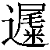（徙）（盟）之鉨”。“阳都”是地名，《汉书•地理志》城阳国有阳都，在今山东沂水流域（朱德熙1979）。“”是职事名，又见《玺汇》0200、0201、0202、0322号等印。“”字从“辵”从《说文》“徙”字古文，就是“徙”字的异体，清人宋书升（1989）已释出。“”字为葛英会先生（1991）、曾宪通先生（1995）释出，是“盟”字异体，曾先生指出其字上旁与侯马盟书“明”字左旁写法相同。不过“徙盟”的读法学术界有不同意见，葛英会先生（1991）读为“徙甿”，曾宪通先生（1995）读为“誓盟”，李家浩师面告疑应读为“选矿”（《说文》“囧，读若犷”），赵平安先生（2003）则释读为“徙盐”。按齐国铜器铭文陈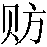簋、叔弓鎛“徙”字古文都用作选择之“选”，从这一点来看，此“徙”字也可能是用作选择之“选”的，家浩师之说为优。“伺”字不应该跟“阳都邑”组成一词，而应该跟“徙盟”组成“伺徙盟”一词。“伺”有候察之义。《韩非子·内储说上》：“吾闻数夜有乘辒车至李史门者，谨为我伺之。”《周礼·地官·小司徒》“以比追胥”郑玄注：“胥，伺捕盗贼也。”又作“司”。《周礼·秋官·禁杀戮》“禁杀戮掌司斩杀戮者”，又《地官·媒氏》“司男女之无夫家者而会之”，郑玄注并云：“司，犹察也。”“伺选矿”与“司斩杀戮者”、“伺捕盗贼”文例相同，其“伺”字也应是候察之义。“伺选矿”即候察、选取矿石。《周礼·地官·卝（矿）人》“卝人掌金玉锡石之地，而为之厉禁以守之。若以时取之，则物其地，图而授之”，郑玄注：“物地，占其形色，知咸淡也。授之，教取者之处。”孙诒让《正义》：“《管子·地数篇》云：‘上有丹沙者，下有黄金；上有慈石者，下有铜金；上有陵石者，下有铅锡赤铜；上有赭者，下有铁；此山之见荣者也。’惠士奇云：‘荣者，山之精神，征为形色。占其气，知其味，谓之物地。知咸淡即知金玉，金咸而玉淡，故洗金以盐。’……卝人既物地，而知金玉锡石所生之处，乃以图授其徒，教使取之。”“物其地”、“占其形色”即“伺选矿”，是通过占候土质而勘察是否有矿石以及是何种矿石。据此，《玺汇》0198号印为阳都邑中主管候察选取矿场或矿石之事的职官所用的印。

参考文献
葛英会 1991 《战国齐“徙甿”玺与爰土易居》，《中国历史博物馆馆刊》第15-16期，页43-46。
何琳仪 1998 《战国古文字典》，中华书局，页1539。
何琳仪 2003 《战国文字通论（订补）》，江苏教育出版社。
金美京 2007 《释西周作册斦诸器铭文的“伺”》，韩国中语中文学会《中语中文学》40辑，页65。
李家浩 2006 《释上博战国竹简〈缁衣〉中的“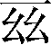𦣞”合文——兼释兆域图“”和𠫑羌钟“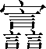”等字》，《康乐集——曾宪通教授七十寿庆论文集》，中山大学出版社，2006年，第21-26页。
李学勤 1959 《战国题铭概述（上）》，《文物》7期，页53；收入《李学勤早期文集》，河北教育出版社，2008年，页307。
刘正成主编 2003 《中国书法全集》第92卷，荣宝斋出版社。
罗福颐主编 1981 《古玺汇编》，文物出版社。
裘锡圭 2004 《谈谈上博简和郭店简中的错别字》，《新出土文献与古代文明研究》，上海大学出版社，页77；收入《中国出土文献十讲》，复旦大学出版社，2004年，页308-309。
施谢捷 1995 《吴越文字汇编》，江苏教育出版社，1998年。
宋书升 1989 《〈续齐鲁古印攈〉序》页4-5，载郭裕之《续齐鲁古印攈》，上海书店。
孙 刚 2010 《齐文字编》，福建人民出版社，页305。
汤馀惠 1986 《略论战国文字形体研究中的几个问题》，《古文字研究》第十五辑，中华书局，页29、31-32。
王 晖 2005 《作册旗器铭与西周分封赐土礼仪》，《中国历史文物》1期，页14-15。
吴振武 1991 《战国玺印中的“虞”与“衡鹿”》，《江汉考古》第3期，页85-87。
吴振武 2006 《说徐王粮鼎铭文中的“鱼”字》，《古文字研究》第二十六辑，中华书局，页224-229。
于省吾 1979a 《释》，《甲骨文字释林》，中华书局，页66-67。
于省吾 1979b 《释具有部分表音的独体象形字》，《甲骨文字释林》，页435-443。
曾宪通 1995 《论齐国“之玺”及其相关问题》，《华学》第一辑，中山大学出版社，页72-81；收入《古文字与出土文献丛考》，中山大学出版社，2005年，页181-191。
张振谦 2008 《齐系文字研究》，安徽大学博士学位论文（指导教师：黄德宽教授），页317。
赵平安 2003 《战国文字中的盐及相关资料研究》，《华学》第六辑，紫禁城出版社，页107-113；又《考古》2004年第8期，页56-61；收入《新出简帛与古文字古文献研究》，商务印书馆，2009年，页131-142。
朱德熙 1979 《战国匋文和玺印文字中的“者”字》，《古文字研究》第一辑，中华书局，页119；收入《朱德熙古文字论集》，中华书局，1995年，页111。

附记：本文及另外一篇有关玺印文字的考释文章曾请李家浩师、吴振武先生、施谢捷先生等多位师友审阅指导，名单太长，请恕不能一一列举，在此一并致谢！

